**TRƯỜNG THCS TÙNG THIỆN VƯƠNG**

**MÔN CÔNG NGHỆ – KHỐI 6**

**Tuần 35:** từ ngày 17/05/2021 đến 22/05/2021

**Nộp bài trước:** 17 giờ 00 ngày 21/05/2021

**\* LƯU Ý:**

1. Học sinh **học và làm bài trên K12online**: để được giáo viên hướng dẫn cụ thể, kịp thời những khó khăn, vướng mắc trong quá trình học, được trao đổi-thảo luận bài cùng bạn trong lớp và được ghi nhận quá trình học tập chi tiết.
2. Trừ những trường hợp học sinh đặc biệt khó khăn không thể thực hiện hoặc K12online có lỗi không thể thực hiện học (sau khi đã báo GVCN) thì học bài đăng tải trên Cổng công nghệ thông tin của nhà trường: thực hiện học, làm bài, nộp bài theo hướng dẫn cuối bài.

**ÔN TẬP CHƯƠNG IV**

**A. MỤC TIÊU**:

**1. Kiến thức :**

- Thông qua tiết ôn tập, học sinh nắm rõ hơn các nội dung đã học trong chương IV

**2. Kĩ năng** :

**-**Học sinh nắm vững kiến thức và kỹ năng thu, chi trong gia đình

**3. Thái độ:**

- Vận dụng một số kiến đã học vào thực tế cuộc sống

**B. NỘI DUNG:**

**\* Nội dung bài học:**

**A. VỀ KIẾN THỨC:**

***1. THU NHẬP CỦA GIA ĐÌNH LÀ GÌ?***

***- Là tổng các khoản thu bằng tiền hoặc hiện vật do lao động của các thành viên trong gia đình tạo ra***

***2. CÁC NGUỒN THU NHẬP CỦA GIA ĐÌNH:***

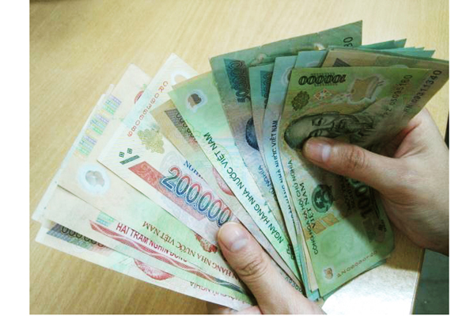 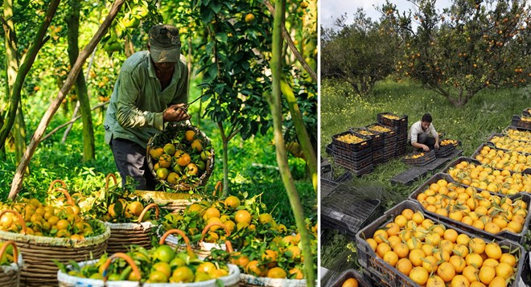

*Thu nhập bằng tiền Thu nhập bằng hiện vật*

***a) Thu nhập bằng tiền:***

***- Thu nhập bằng tiền của mỗi gia đình được hình thành từ các nguồn khác nhau***

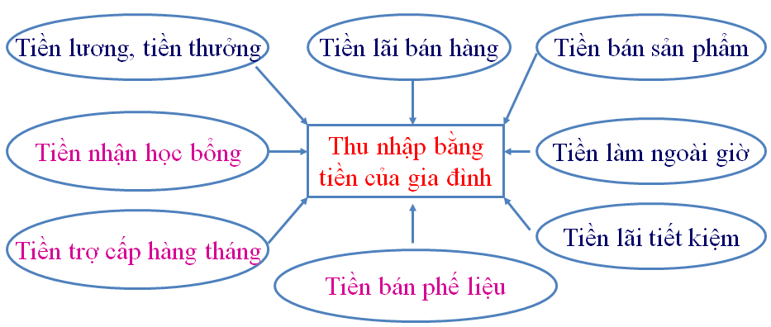

***b) Thu nhập bằng hiện vật:***

***- Tùy theo địa phương mà các hộ gia đình thu nhập bằng hiện vật do mình làm ra như thủy sản, gia cầm, gia súc… các loại nông sản, rau củ, quả và các ngành thủ công, mỹ nghệ như may mặc, mây tre đan, thêu ren…***

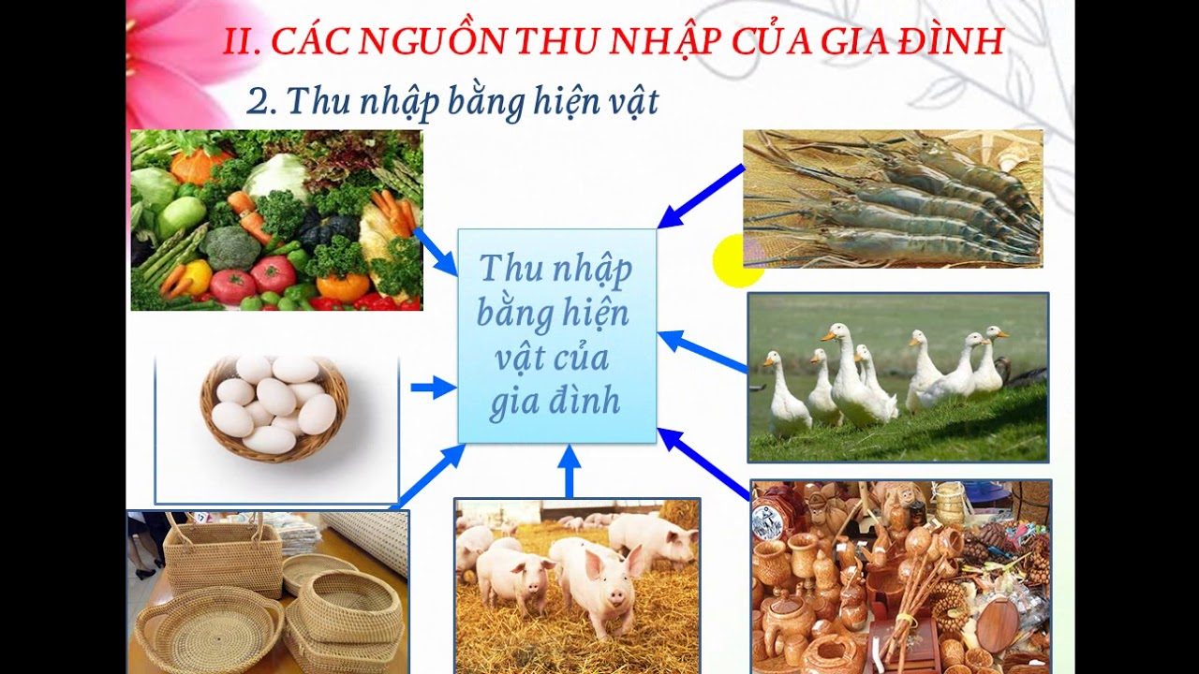

***3. CHI TIÊU TRONG GIA ĐÌNH LÀ GÌ?***

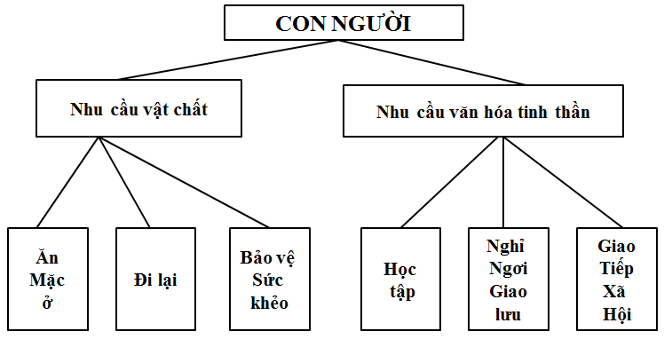

- ***Là các chi phí để đáp ứng nhu cầu vật chất và văn hóa tinh thần của các thành viên trong gia đình từ nguồn thu nhập của họ***

***4. CÁC KHOẢN CHI TIÊU TRONG GIA ĐÌNH:***

***1. Chi cho nhu cầu vật chất:***

***- Nhu cầu ăn uống, may mặc, ở***

 

***- Nhu cầu đi lại***

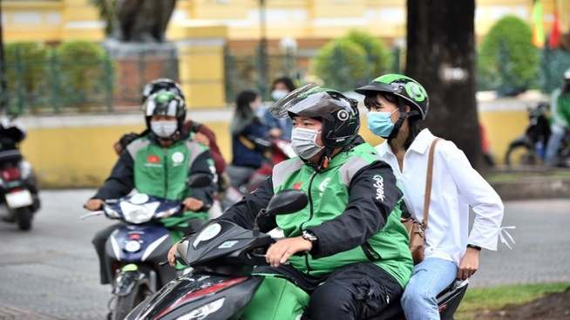 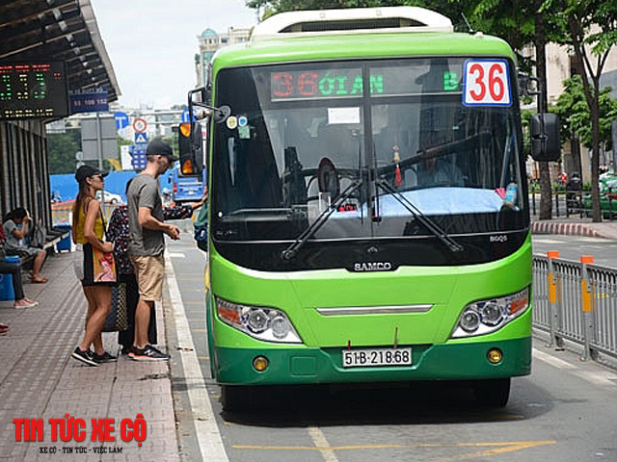

***- Nhu cầu bảo vệ sức khỏe***

 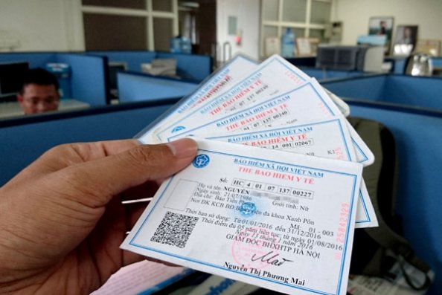

***2. Chi cho nhu cầu văn hóa tinh thần:***

***- Nhu cầu học tập***

 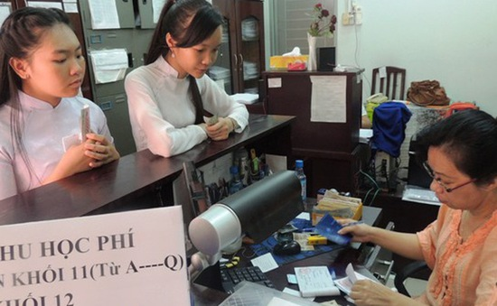

***- Nhu cầu nghỉ ngơi giải trí***

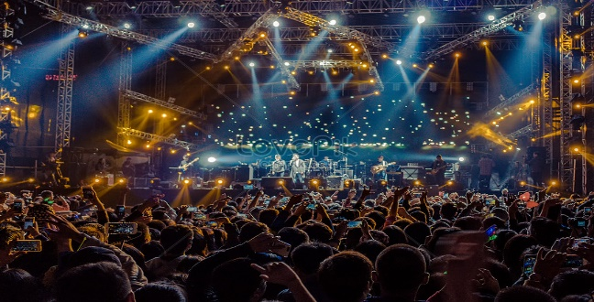 

***- Nhu cầu giao tiếp xã hội***

*** ***

***5. THẾ NÀO LÀ CÂN ĐỐI THU, CHI TRONG GIA ĐÌNH?***

***- Là đảm bảo sao cho tổng thu nhập của gi đình phải lớn hơn tổng chi tiêu, để có thể dành được một phần tích lũy cho gia đình***

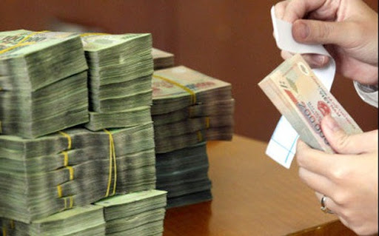

***a)Thế nào là chi tiêu theo kế hoạch?***

***- Chi tiêu theo kế hoạch là việc xác định trước nhu cầu cần chi tiêu và cân đối được khả năng thu nhập nhằm đáp ứng các nhu cầu cần thiết, không lãng phí theo 3 trường hợp sau:***

***- Rất cần: bệnh nặng, nhà ở...***

***- Cần: ăn, mặc, học tập...***

***- Chưa cần hoặc không cần: máy lạnh, tủ lạnh, máy giặt, giường nệm, quần áo mới....***

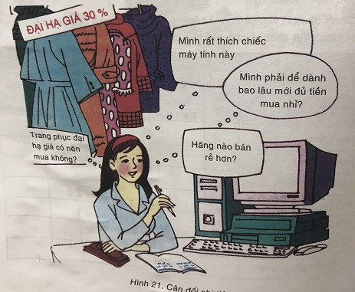

***b) Tích lũy (Tiết kiệm):***

***- Mỗi cá nhân và gia đình đều phải có kế hoạch tích lũy***

***- Có tích lũy nhờ tiết kiệm chi tiêu hằng ngày***

***- Tích lũy giúp ta có một khoản tiền để chi cho những việc đột xuất, mua sắm thêm các đồ dùng khác hoặc để phát triển kinh tế gia đình***

***B. VỀ KỸ NĂNG:***

***- Tùy theo hoàn cảnh khác nhau của mỗi gia đình, các em có thể trực tiếp hoặc gián tiếp tham gia vào việc tăng thu nhập của gia đình như:***

***+ Sản xuất chăn nuôi cùng người lớn***

***+ Phụ giúp bán hàng***

***+ Làm vệ sinh nhà cửa***

***+ Phụ giúp công việc nội trợ***

**Hướng dẫn nộp bài**

- Các em chép tất cả các phần ***chữ nghiêng và tô đậm*** vào tập.

- Sau đó các em vào đường link dưới đây để làm bài:

<https://forms.gle/Kbo1sv8Kj1Qa3Jws8>

- Hạn cuối làm bài vào lúc 17h00 ngày 21/05/2021, sau thời gian đó link làm bài sẽ bị khóa, cô sẽ tiến hành thống kê kết quả làm bài

- Cô sẽ điểm danh thông qua kết quả làm bài của các bạn, bạn nào không làm thì xem như vắng học nhé!

* Khi có thắc mắc, các em liên hệ với GVBM theo thông tin liên hệ sau:

|  |  |  |  |
| --- | --- | --- | --- |
| **Tên GV** | **Zalo** | **Email** | **Lớp phụ trách** |
| Cô Nga | 0908108794 | diemnga66@gmail.com | 6/1,6/3,6/5,6/7,6/9,6/10 |
| Cô Thảo | 0707519520 | Thuthao.tran080897@gmail.com | 6/2,6/4,6/6,6/8,6/11,6/12 |